**Пояснительная записка**

**Тематическое направление**: патриотическое воспитание.

**Тема воспитательного мероприятия:** «Герб моей Родины»

**Обоснование значимости и актуальности:** «Как не гордиться мне тобой, о Родина моя!». Каждый человек любит свою Родину, и для каждого это слово особенное. Есть большая Родина – это Россия, в которой мы живём и которую называем Отечеством. А с чего начинается Родина? У каждого будет свой ответ. Когда человек думает о Родине, он вспоминает свой дом, улицу, село, в котором родился, но не каждый подумает о символах своего государства. Однако каждый гражданин обязан их знать и уважать, гордиться символами своей Родины.

**Целевая аудитория воспитательного мероприятия:** 2 класс **(**7 - 8 лет).

**Цель:** формирование личности с активной гражданской позицией, любящей свою Родину, бережно относящейся к её историческому прошлому.

**Задачи:**

* познакомить детей с Государственным символом России, дать представление об историческом прошлом символа, расширить представление детей о символах родного края, расширять кругозор учащихся, обогащать запас слов;
* развивать творческие способности учащихся на примере создания символов школы, класса, спортивной школы; стимулировать интерес к изучению истории Родины;
* воспитывать у детей патриотические чувства: любовь, гордость и уважение к Родине;
* развивать умения работать в группе на позиции партнерства, т.е. уметь аргументировать, доказывать свою точку зрения и принимать позицию другого.

**Планируемые результаты**

предметные - получат представление о символах государства, области, района;

Метапредметные:

*познавательные –* формулируют ответы на вопросы, строят речевые высказывания в устной форме;

*коммуникативные –* понимают на слух речь учителя, одноклассников;

*регулятивные –* планируют действия согласно поставленной задаче, принимают и сохраняют учебную задачу.

Личностные – проявляют интерес к познанию нового.

**Форма проведения:** классный час

**Формы и методы:** фронтальная, групповая, словесный, наглядный, практический.

**Оборудование:** компьютер, мультимедийная установка, презентация, георгиевская ленточка, герб России, герб Белгородской области, герб Ровеньского района, карточки с описанием гербов, основа для герба в форме геральдического щита, картинки-символы на тему школы, спорта, искусства, разноцветные полоски, клей.

**Ход классного часа**

1. **Вступительная часть.**

***Организационный этап*** *(Создание эмоционального настроя на работу)*

- Добрый день! Ребята, улыбнитесь друг другу, давайте порадуемся сегодняшнему дню, пожелайте мысленно всего хорошего.

***Самоопределение к деятельности***

- Ребята, как называется государство, в котором мы живем? (Россия).

Слайд 1

- Дети, а что для вас – Россия? Как называем страну, где мы родились? (Родина, Отечество)

Слайд 2

- Какие символы нашей Родины вы знаете? (Дети отвечают)

Слайд 3

Это - герб, флаг и гимн.

Слайд 4

- Посмотрите на доску и скажите, о чем будем говорить с вами на классном часе? (О гербах)

ТЕМА: «Герб моей Родины»

- А как вы думаете, для чего нам это нужно? (Узнать, что он обозначает, где его применяют, отличать от других гербов)

ЦЕЛИ: Узнать

Различать

1. **Основная часть.**

***Актуализация знаний***

- Дети, кто знает, что такое герб? (Дети высказываются)

У каждого государства и даже у города есть свой отличительный знак. Такой знак мы называем «гербом».

Герб есть и у нашей Родины – России.

Слово герб произошло от немецкого слова Erbe «эрбе», что означает наследство, фамильное достояние.

Слайд 5

В X-XI веках так называли отличительные знаки, которыми рыцари украшали свои щиты. Лица не видно, но на щите рисунок, по которому сразу определяли, кому он принадлежит. Дальше герб передавался от отца к сыну.

Слайд 6

- Посмотрите на герб и скажите, очертание какого старинного вооружения напоминает герб? (Щит).

- На гербе мы также видим изображение орла. Чем оно необычно? (У орла две головы).

Две головы орла символизируют единство страны: он как бы смотрит одновременно на Запад и на Восток.

- Крылья орла подняты – почему? (Орел показывает свою силу и мощь, чтобы все знали, что Россия – могучая страна).

- Что в лапах у орла? (Ответы детей)

Скипетр – это жезл, символ власти. Он украшен резьбой и драгоценными камнями.

Держава – это золотой шар с крестом наверху. Корона, скипетр и держава когда- то служили знаками царской власти. Теперь у нас царя нет. Сегодня они напоминают нам о прошлом нашей страны и символизируют независимость России от других государств.

- Как называют всадника, изображенного на гербе? (Дети отвечают)

- Что вы о нем знаете? (Дети высказываются)

Изображение всадника, пронзающего копьем змея, мы называем святым Георгием Победоносцем, и это изображение напоминает об одном из самых известных его подвигов.

В городе Бейрута, находилось озеро, в котором жил огромный и страшный змей. Выходя из озера, он пожирал людей и опустошал окрестности. Чтобы умилостивить грозное чудовище, жители по совету жрецов стали, бросая жребий, отдавать своих детей в жертву змею.

Дошла, наконец, очередь и до единственной дочери царя. Девушку, отличавшуюся невиданной красотой, привели к озеру и оставили на обычном месте. В то время, как народ издали смотрел на царевну, ожидая ее гибели, вдруг явился св. Георгий на белом коне и с копьем в руке. Увидев змея, устремился на чудовище и ударил его копьем.

В России Святой Георгий считался покровителем воинов.

Каждый год в День Победы, а в этом году 76 лет со дня победы, люди прикрепляют на одежду георгиевскую ленточку. (Учитель демонстрирует ученикам георгиевскую ленточку)

- Где мы можем увидеть изображения герба? (Дети высказывают предположения)

Слайд 7

***Физкультминутка***

- Какие цвета у флага России? (Белый, синий, красный)

- Я буду показывать цветные карточки, если это цвет флага, вы хлопаете, а если не цвет флага - топаете.

Слайд 8

- Рассмотрите гербы. Какие гербы вы знаете? (герб России, герб Белгородский области, герб Ровеньского района)

- Для того чтобы узнать более подробно об этих гербах, я предлагаю вам разделиться на 3 группы. Разделимся по цветам флага. У кого белые полоски на парте – 1 группа, синие – 2 группа, красные- 3 группа. (Дети делятся на группы)

- Давайте вспомним правила работы в группе.

- На столах лежат конверты, вам необходимо сложить части герба и выбрать его описание. **(Приложение 1)**

- Подведём итоги работы каждой группы (Отчёт групп)

- На территории Белгородской области 21 район, и каждый имеет свой герб. Сейчас я буду показывать гербы районов нашей области, а вы определите, чем занимались жители этих районов. (Дети рассматривают гербы и высказывают предположения, учитель уточняет высказывания)

- Герб Алексеевского района: житель Алексеевки Даниил Бокарев первым в мире открыл способ получение масла из семян подсолнечника.

- Герб Нового Оскола - рыбы, называемые вырезубами, ловятся в реке Оскол, а в других реках не водятся.

- Герб Корочанского района символизирует знаменитые корочанские сады.

- Герб Старого Оскола - соха символизирует земледелие, ружьё говорит о том, что город был крепостью.

Слайд 9

- Ребята, вы узнали, что у нашей страны, области, района есть свой герб.

- Скажите, а может быт герб у нашей школы, класса? (Да)

Давайте с вами придумаем эти гербы. И прежде, чем приступить к работе, необходимо познакомиться с информационной картой по созданию герба.

Слайд 10

1.Изображение герба должно располагаться на геральдическом щите, который может быть различной формы (круглой, квадратной, прямоугольной, овальной).

2. Подумайте, какое главное назначение у школы, класса, спортивной школы. Исходя из этого, решите, что может быть главным элементом на гербе, и поместите его в центр герба.

3. Подумайте, чем славится ваш класс, школа, спортивная школа. Отразите этот факт также в вашем гербе.

4. Защитите свою работу.

- Каждая группа получает конверты с заготовками **(Приложение 2)**

Задание:

1 группа. Придумайте герб (а это эмблема) своего класса.

2 группа. Придумайте герб своей школы.

3 группа. Придумайте герб спортивной школы.

Защита работ каждой группы.

1. **Заключительная часть**

***Подведение итогов.***

- Давайте вспомним, о чём мы говорили в начале классного часа.

-Какие цели были поставлены?

- Смогли достичь целей?

***Рефлексия***

Слайд 11

Выберите один вопрос, и постарайтесь на него ответить.

Для меня было открытием то, что…

Мне показалось важным…

Я понял(а), что…

**Список использованной литературы**

Классные часы. 4 класс/ Авт.-сост. Т.Н. Максимова, Н.Н. Дробинина.- М.:ВАКО, 2015.

<https://dic.academic.ru/dic.nsf/vasmer/38375/%D0%B3%D0%B5%D1%80%D0%B1> -герб

<http://voskrcerkov.ru/o-velikomuchenike-georgii-pobedonosce/->Георгий Победоносец

<https://yandex.ru/images/search?text=%D1%88%D0%B0%D0%B1%D0%BB%D0%BE%D0%BD%D1%8B%20%D0%B3%D0%B5%D1%80%D0%B1%D0%BE%D0%B2&from=tabbar&p=7&pos=318&rpt=simage&img_url=https%3A%2F%2Fupload.wikimedia.org%2Fwikipedia%2Fcommons%2Fthumb%2F2%2F26%2FWappenschild_leer.svg%2F1147px-Wappenschild_leer.svg.png&family=yes> - герб

<https://yandex.ru/images/search?text=%D1%88%D0%B0%D0%B1%D0%BB%D0%BE%D0%BD%D1%8B%20%D0%B3%D0%B5%D1%80%D0%B1%D0%BE%D0%B2&from=tabbar&pos=21&img_url=https%3A%2F%2Fkartinkinaden.ru%2Fuploads%2Fposts%2F2021-01%2F1610503799_14-p-foni-dlya-gerba-15.jpg&rpt=simage&family=yes> - герб

Приложение 1

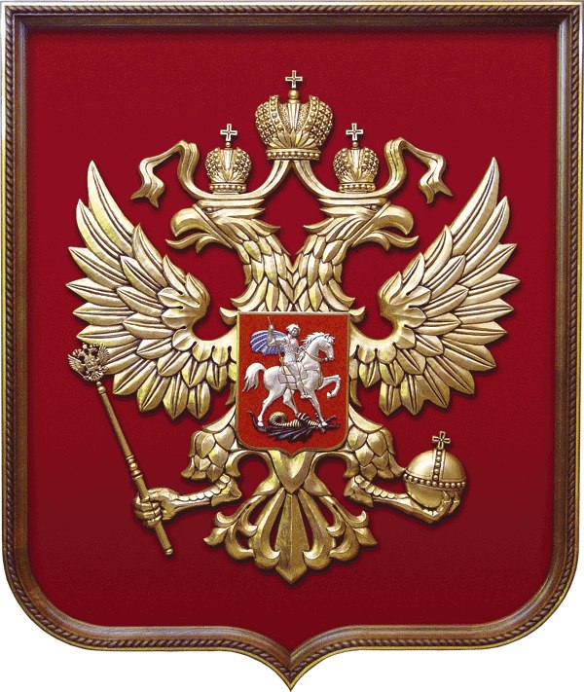

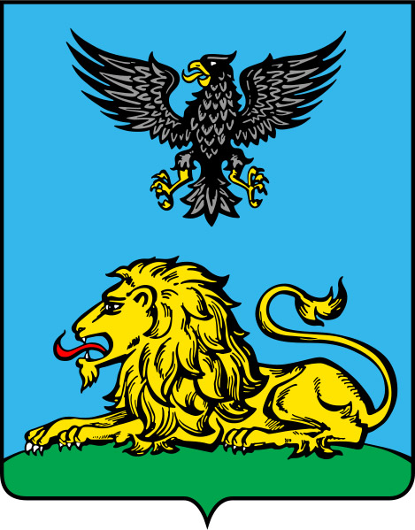

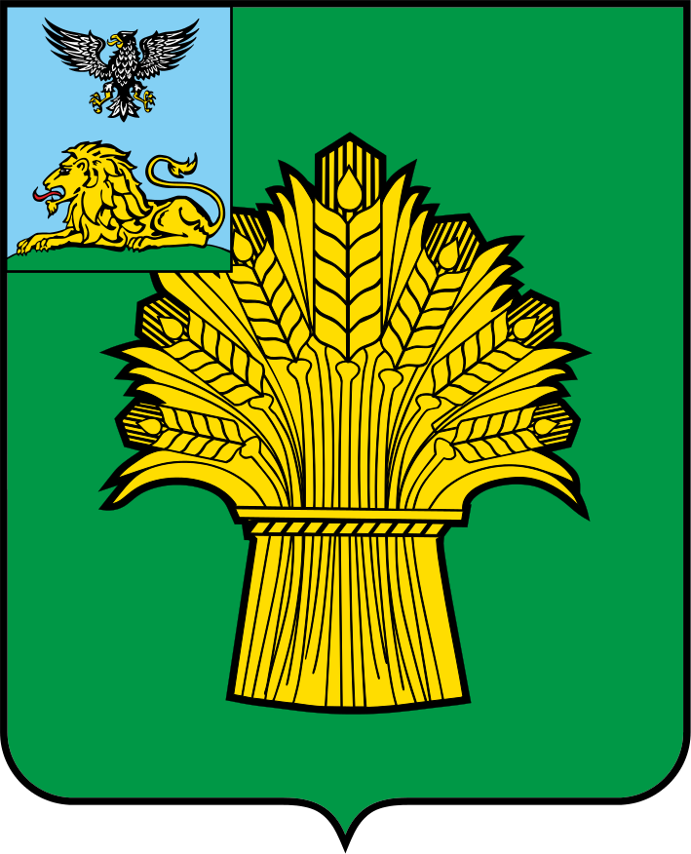

Герб Ровеньского района

Описание: На зелёном поле золотой сноп пшеницы. Герб символизирует плодородие и чернозёмы – богатство района.

Герб Белгородской области

Описание: Изображена фигура льва и орла. Орёл – символ силы и победы. Лежащий золотой лев является символом справедливости и милосердия.

Герб России

Описание: Представляет собой красный щит с золотым двуглавым орлом, поднявшим вверх распущенные крылья. В правой лапе орла - [скипетр](https://ru.wikipedia.org/wiki/%D0%A1%D0%BA%D0%B8%D0%BF%D0%B5%D1%82%D1%80), в левой- [держава](https://ru.wikipedia.org/wiki/%D0%94%D0%B5%D1%80%D0%B6%D0%B0%D0%B2%D0%B0). На груди орла, в красном щите - всадник в плаще на коне, поражающий копьём чёрного дракона.

**Приложение 2**

